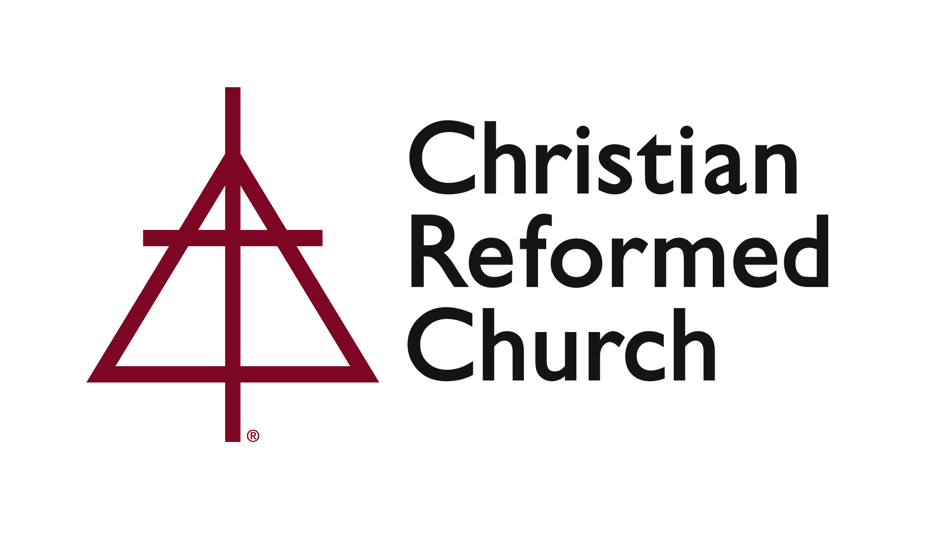

Ministers’ Pension

CRCNA는 미국과 캐나다에서 사역하고 있는 안수 목사들을 위한 확정 연금 지급 보장 플랜(defined benefit pension plans)을 제공하고 있다. 이 플랜의 주요 혜택은 다음과 같다:

- 퇴직 연금(Retirement benefits) - 66세부터 지급. 또는 금액을 낮추어 55세부터 조기 수령 가능.
- 장기 장애 연금(Long-term disability benefits) - 보험회사를 통해 제공.
- 유족 연금(Survivors’ benefits) - 멤버가 현역으로 활동하다가 사망한 경우에 생존해 있는 배우자에게 지급.
- 고아 연금(Orphans’ benefits) - 고아가 된 멤버의 자녀에게 18세 까지, 또는 학교에 다니는 경우 21세까지 지급.

목회자 연금 플랜(Ministers’ Pension Plan; MPP)에 가입하기 위해서는 MPP 등록 신청서를 작성하여 Pension office에 제출해야 한다.
연금 플랜의 월회비 금액은 2019년 기준으로 다음과 같이 책정된다:

- 조직 교회의 경우, 18세 이상의 등록 교인 수에 교인 일인 당 지정된 금액($3.10)을 곱한 금액이다. 만약 이 금액이 $642 보다 많을 경우, 첫 번째 목회자만 그 금액을 납부하게 되며, 두 번째 목회자부터는 $642/month 를 납부하게 된다. 등록 교인의 수는 연감 설문조사 때 제출한 인원을 기준으로 한다.

예 1) 등록 교인 300명 & 목사 3명인 A교회의 경우 –
[300명x$3.10=$930 -> $642보다 금액이 많으므로 첫번째 목사는 $930 납부]
첫 번째 목사: $930
두 번째 목사: $642
세 번째 목사: $642

예 2) 등록 교인 200명 & 목사 2명인 B교회의 경우 –
[200명x$3.10=$620 -> $642보다 금액이 작으면 지정된 금액 $642 납부]
첫 번째 목사: $642
두 번째 목사: $642

예 3) 등록 교인 20명 & 안수 목사가 없는 C교회의 경우 – $62 납부
[20명x$3.10=$62]

- 조직 교회나 개척 교회에서 추가적으로 고용하는 목사들에 대한 연금 회비는 정해진 연간 회비(annual determined direct cost)를 적용한다.

- 미국의 경우, 2019년의 연간 회비는 $7,704 (또는 매 월 $642), 캐나다의 경우, $9,840 (또는 매 월 $820).

- 모든 연금 관련 금액은 매 월 1일에 청구되며, 매 월 20일 전까지 납부해야 한다.

- 현재 목사 자리가 공석인 조직 교회의 경우에도 교인의 명수로 계산하는 회비 방식으로 계속 납부한다. 이 금액은 퇴직한 목사들의 연금을 위한 투자 지원에 사용된다.

앞서 언급한 바와 같이, 목회자 연금 플랜은 확정 연금 지급 보증 플랜이다. 플랜에 따라 지급된다는 의미는 수혜 금액이 정해져 있으며(공식에 의함), 플랜의 투자는 정해진 수혜 금액에 맞추어 필요한 재정을 산출하여 투자하게 된다. 확정 연금 지급 보증 플랜은 시세와 사망율을 이 플랜과 스폰서 기관에 맡긴다. 따라서 만약 시장이 하락하고 멤버들이 예상보다 오래 살게 될 경우, 이 플랜과 스폰서 기관에서 비용을 감당하게 된다.
이 플랜에 대한 추가 정보는 RESOURCES 에서 확인할 수 있다.

문의 - Pension office: 616-224-0722 or pension@crcna.org

